第三章 透镜及其应用
（06年）3．用普通照相机拍照时，要按被照物体距相机镜头的远近进行“调焦”，使用起来不太便捷。有一种“傻瓜”相机，只要把想拍摄的景物全部纳入取景器内，不论远处还是近处的物体，在照片上都比较清晰，从而使拍照的过程变得十分快捷。这种“傻瓜”相机不用“调焦”的奥秘是［ ］
A.采用了长焦距的镜头，使远近不同的物体成像的位置相差不大
B采用了短焦距的镜头，使远近不同的物体成像的位置相差不大
C.采用了长焦距的镜头，使远近不同的物体成像的位置相同
D采用了短焦距的镜头，使远近不同的物体成像的位置相同

（06年）8．如图2所示，有一个圆柱体ΡQ，放在凸透镜前图示位置，它所成像的形状应该如图3中的（ ）
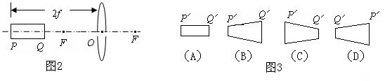
（05年）3．用可变焦的光学照相机可以把远处的景物“拉近”进行拍摄，就是说，虽然被拍摄的景物与照相机镜头之间的距离基本不变，但仍可以使底片上所成的像变大。关于这个过程，下列说法中正确的是[ ]
A．焦距变大，像距也变大 B．焦距变小，像距也变小
C．焦距变大，像距变小 D．焦距变小，像距变大
（04年）3．在儿童乐园，摄影师给卡通人照相，在对焦时，发现毛玻璃上卡通人像的位置如图1甲所示。为了使毛玻璃上卡通人像的位置如图1乙所示，摄影师应当将镜头适当地
A．向下并且向左移
B．向下并且向右移
C．向上并且向左移
D．向上并且向右移
（03年）1.许多照相机镜头到胶片的距离是可调的。某次拍摄前摄影师已经把相机”调焦”,使被摄者在胶片上形成了清晰的像。如果在拍摄前被摄者移动了位置,他和摄影者的距离变大,为使他在胶片上仍然形成清晰的像,镜头与底片的距离应该[ ]
A.变小 B.变大 C.先变小后变大 D.先变大后变小
（02年）3．如图1，纸筒A的一端蒙了一层半透明纸，纸筒B的一端嵌了一个凸透镜，两纸筒套在一起组成了一个模型照相机。为了在A端得到清晰的像，要调整A、B间的距离，这时（ ）
半透明纸
凸透镜
A
B
图1模型照相机
A．眼睛应对着B端向筒内观察，看看像是否清楚
B．如果看近处的景物时像很清楚，再看远处的景物时就应该把B向外拉，增加A、B间的距离
C．应把A端朝着明亮的室外，B筒朝着较暗的室内，否则看不清楚
D．应把B端朝着明亮的室外，A筒朝着较暗的室内，否则看不清楚
（02年）4．小明在听讲座时，想把银幕上用投影仪投影的彩色幻灯片图像用照相机拍摄下来。由于会场比较暗，他使用了闪光灯。这样拍出来的照片（ ）
A．反而看不清投影到银幕上的图像，倒是把银幕上的一些污渍拍出来了
B．色彩鲜艳，比不用闪光灯清楚多了
C．色彩被“闪”掉了，拍到的仅有黑色的字和线条
D．与不用闪光灯时效果一样，因为拍摄的是银幕上的像，而不是实际的景物
（01年）7. 小明拿着一个直径比较大的放大镜伸直手臂观看远处的物体，可以看到物体的像，下面说法中正确的是：（ ）
A. 射入眼中的光一定是由像发出的
B. 像一定是虚像
C. 像一定是倒立的
D. 像一定是放大的
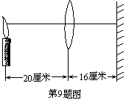
（99年）9．小明在光具座上做“研究凸透镜成像”的实验。当光屏、透镜及烛焰的相对位置如图所示时，恰能在光屏上得到一个清晰的像。由此判断，他所用凸透镜的焦距： ( )
A．一定大于20厘米；
B．一定小于8厘米；
C．一定在10厘米到16厘米之间；
D．一定在8厘米到10厘米之间。
（98年）１１．老奶奶用放大镜看报时，为了看得更大的清晰象，她常常这样做：( )
Ａ．报与放大镜不动，眼睛离报远一些；
B.报与眼睛不动, 放大镜离报远一些；
Ｃ·报与放大镜不动，眼睛高报近一些；
Ｄ．报与眼睛不动，放大镜离报近一些。
（97年）10．若用照相机的镜头作为透镜做透镜成像实验，那末下述现象不可能出现的是 ( )
A．看到物体倒立的、缩小的像
B．看到物体正立的、放大的像
C．看到物体倒立的、放大的像
D．看到物体正立的、缩小的像
（96年）8．测绘人员绘制地图时常常需要从飞机上拍摄地面的照片。若使用的相机镜头焦距为50mm，则底片与镜头距离应该在 [ ]
A．100mm以外 C．恰为50mm
B．50mm以内 D．略大于50mm
（94年）10．一种手电筒上所有的聚光小电珠如图2所示，其前端相当于一个玻璃制成的凸透镜，灯丝（可看作一个点光源）发出的光通过它出射时，出射光束（图中实线所示）比无此透镜时的光束（图中虚线所示）要窄，即它可减小光束的发散，有聚光功能。在这种小电珠中，灯丝应位于 [ ]
A．凸透镜的焦点以内 B．凸透镜的一倍焦距和两倍焦距之间
C．凸透镜的焦点处 D．凸透镜的两倍焦距处
（93年）8．图4中画的是王小刚同学的眼镜，从眼镜判断，他的眼睛 [ ]
A．是远视眼
B．是近视眼
C．视力正常，眼镜是太阳镜
D．一只眼视力基本正常，另一只是近视眼。

（91年）5．图(a)和(b)是于小红的两张清晰的照片底片。拍摄这两张照片相机镜头的焦距相同。下列说法中正确的是 ( )
A．拍摄(a)时，相机与人的距离比拍（b)时大。
B．拍摄(a)时，胶片与镜头的距离比拍(b)时大。
C．拍摄(a)时所用相机镜头的直径比较大。
（09年）2. 2008年5月12日14时28分，我国四川省汶川县发生了里氏8.1级强烈地震，为及时了解震区的受灾情况，便于指挥调度，相关部门利用了飞机航拍和卫星遥感技术。飞机航拍只能在白天进行，利用的是地面物体反射的可见光来拍摄。拍摄过程中，地面上的物体在摄像机上成的像，应位于摄像机镜头的一倍焦距至二倍焦距之间，且更靠近________（选填“一倍焦距”或“二倍焦距”）处；而卫星遥感则可以昼夜不停的工作，因为它不仅可以感知可见光，还可以感知物体发出的________（选填“紫外线”或“红外线”）

（07年）3．当摄影师用一台镜头焦距固定的照相机给全班同学照完毕业像后，接着又要给小明同学照半身像，这时摄影师应该________（填“增大”或“减小”）照相机镜头和小明同学的距离，同时_________（填“增大”或“减小”）镜头到底片的距离。

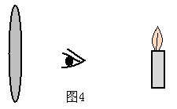
（06年）４.某人以如图４所示的方式观察凸透镜，结果看到了蜡烛的像。这个像是 像（填“虚”或“实”）；这个像是由于 而形成的（填“光的反射”或“光的折射”）。

（03年）1．(4分)一种微型手电筒的灯泡做成右图所示的形状,它的前端相当于一个____________。使用这种灯泡可以省去一般手电筒中的一个零件,它是____________________。
（02年）3．（4分）如图3，甲、乙、丙、丁是镜头焦距不同的四架相机，它们所用的底片规格是相同的。分别用它们在同一地点拍摄同一景物。我们可以判定，在图4中，照片_______是用相机甲拍摄的，照片_______是用乙拍摄的，照片________是用丙拍摄的，照片________是用丁拍摄的。
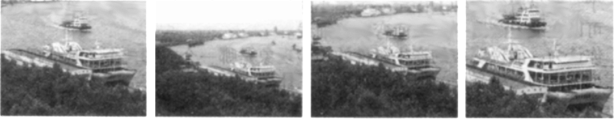
图3焦距不同的四种照相机
甲
乙
丙
丁
图4不同相机拍摄的不同照片
A
B
C
D
（01年）6.近视眼镜的镜片是一个________透镜，它和眼球中相当于透镜的那部分的综合作用使得这个“照相机”的“镜头”的焦距变________了。
（99年）1．小明的爷爷和爸爸都是老花眼，爷爷的老花眼更重一些，小明的妈妈则是近视眼。他们的三付眼镜都放在报纸上，如图。现在爸爸要看书，让小明把眼镜递给他，小明应该拿图________中的那一付。
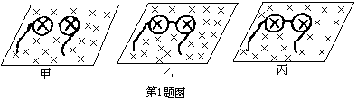
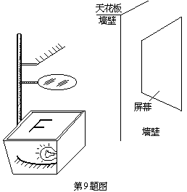
（99年）9．有一个写着F字样的胶片放在教学用投影仪上。此时屏幕上刚好形成一个清晰的像。请在屏幕上画出F的像。如果要得到更大的清晰的像，应使投影仪_________（填“远离”或“靠近”）屏幕，并把透镜向__________（填“上”或“下”）移动。

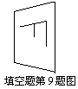
（98年）６．凹透镜、凸透镜、凹面镜、凸面镜和平面镜，都是常用的光学器材。近视眼睛的镜片是_______镜，老花眼镜的镜片是_______镜，教学投影器上的反射镜是________镜。
（97年）2． 生活中梳妆台上的大镜子是_______镜，观察细小东西用的放大镜是______镜，道路拐弯处立的是_______镜。
（97年）6．做透镜成像的实验时，烛焰的像成在屏的下边缘处。如果不改变烛焰及屏的位置，而打算移动透镜使像移到屏的中央，应将透镜向_______移。
（95年）4．现有如下光学器件：a）平面镜；b）凸镜；c）凹镜；d）凸透镜；e）凹透镜。在下列光学仪器或用具中用到了哪种器件？请把相应的字母填入空格。自制潜望镜用______，太阳灶用______，老花镜用______，汽车观后镜用______，近视眼镜用______，耳科医生的额镜用______。
（95年）9．常用体温计的刻度部分为三棱体，横截面如图，其正面呈圆孤形，这样就可看清体温计内极细的水银柱，以便于读数，这是因为圆孤形玻璃的作用相当于______，使我们能看到水银柱放大后的______像。

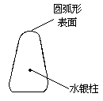
（93年）5．老师利用投影仪把课前写好的透明胶片投射到屏幕上，得到了清晰的像（图9）。当他再把两块条形磁铁放在投影仪上，在磁铁上面铺好玻璃板，用铁粉演示磁感线的分布时、屏幕上磁感线的像却不清晰，这时应该向______移动投影仪的镜头。

（06年）1.（1）如图5所示，有两条光线分别从凸透镜的两倍焦距（Ρ）处和一倍焦距（F）处射向透镜，请在图中画出它们通过透镜后的光路；
（2）如图6所示，OO′为透镜的主光轴，AB是物体，A′B′是AB经过透镜所成的像。用作图方法找出透镜的位置，并在这个位置画出这个透镜。
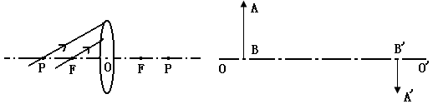
图5 图6

（97年）三、（6分）实验中有时需要将一束粗平行光变成细平行光，这可以利用两块透镜的组合来解决。请在图4的两个方框中各画出一种组合方式（要在图中画清光束粗细的变化），分别写出两块透镜间的距离S跟两块透镜到各自焦点的距离f_{1、}f₂的关系。

甲 乙
s=________ s=____________
图4

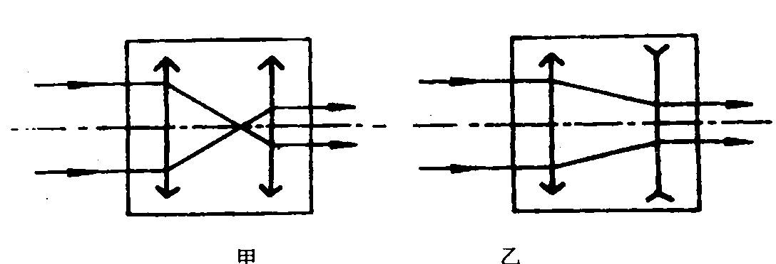
图6

（06年）2.细心的小明同学注意到：光以同样的入射到水或玻璃中时，其折射角是不同的，这说明不同的物质的折光能力不同。由此做出一种猜想：透镜的焦距可能与材料有关。他手头恰好有一只塑料的凸透镜和一只玻璃凸透镜，并用通常的简易方法测出了焦距，果然其焦距不同。于是他作出结论：透镜焦距确实是与材料有关的。你认为小明同学的结论是否可靠，说明理由。

（05年）5．(6分)果蝇的每只眼睛都是由许多微型的“小眼睛”组成的，所以这种眼睛又称为复眼。图7甲是果蝇眼睛的特写照片，图乙是果蝇眼球局部再次放大的特写照片，图丙是其中一只“小眼睛”的示意图。请你把果蝇的眼睛与人眼相比分析它有哪些优势，为什么?
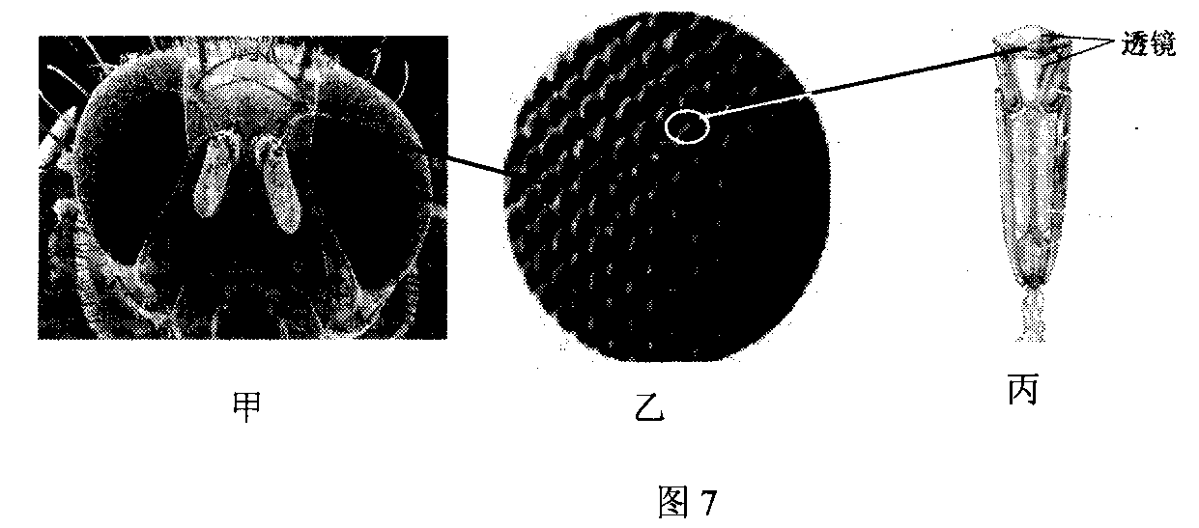
（96年）三、（5分）老花镜的“度数”等于它的焦距的倒数乘100。请设计一个测老花镜度数的最简单的方法。要求写出所用器材、操作步骤和计算公式。

（93年）四、问答题（5分）
1．给你一个透镜，怎样用最简单易行的方法判断它是不是凸透镜？
2．说出两种最简便的估测凸透镜焦距的方法。
（03年）六、〈12分〉照相时,选择不同的"光圈"以控制镜头的进光面积；选择不同的快门速度,以控制镜头的进光时间。两者结合的目的是使底片受到的光照能量保持一定,光照能量过大或过小都不能得到好照片。下面的表格是某种情况下光圈与快门的几种正确组合。在“快门“一行中,“15”表示快门打开的时间是1/15 s,依此类推:在"光圈"一行中，“16“表示镜头透光部分的直径等于镜头焦距的1/16。依此类推，计算光圈一行的最后一格应填的数字。
光圈 | 16 | 11 | 8 | 5.6 | 4 | 2.8
快门 | 15 | 30 | 60 | 125 | 250 | 500 | 1000

